简易雨量报警器简介
简易雨量报警器由室外雨量计、室内无线预警终端组成。可以实现对降雨进行实时采集，以无线自组网方式将采集到的雨量数据实时传送给室内无线预警终端。室内无线终端接收雨量数据后，实时显示，当雨量超过预设阈值以声、光、数据显示三重报警形式及时发出预警。室内无线预警终端采用家庭日用品与报警器结合的亲民形态，便于居民及时掌握预警信息。室内无线预警终端可增2G/4G通信功能，可将设备工况和报警信息上传管理平台，管理人员通过平台实时了解设备运行状况，对设备进行远程管理。

简易雨量报警器系统特点：
简易雨量报警器在前期传统的简易雨量站的基础上进行了改进与升级，具有以下特点：

2.1、无线自组网，传输距离远
室外雨量计和室内无线预警终端之间采用无线自组网方式进行通信，传输距离远，克服室外雨量计和室内无线预警终端布站地点选择的局限性。

2.2、无线自线网、一站多发
室外雨量计采用一站多发工作模式，可向覆盖范围内的多个无线预警终端同时发送雨量数据与预警信息，扩大预警范围。

2.3、无线自组网、超低功耗
设备采用低功耗设计，只需配备1W太阳能板即可保证长年稳定工作。

4.4、节约成本、稳定可靠
室外雨量计采用低功耗一体化集成设计， 建站成本低。采用太阳能供电，解决传统设备电池供电更换问题，保障系统期稳定可靠运行。

简易雨量报警器系统组成
简易雨量报警器系统是由室外雨量计、室内无线预警终端和远端管理平台组成的的自动监测预警系统。室外雨量计由太阳能供电，内置可充电锂电池，有效解决设备供电问题。集成433Mhz采集组网模块，实集雨量数据，并发送到室内无线预警终端。无线预警终端接收显示室外雨量计发送的数据。自组网通讯具覆盖范围广，一发多收的特性，根据项目需要，可以实现一个室外雨量计对应多个无线预警终端，有效扩大预警范围。

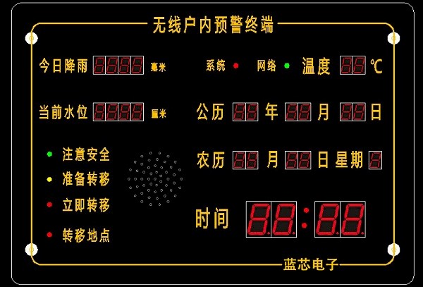
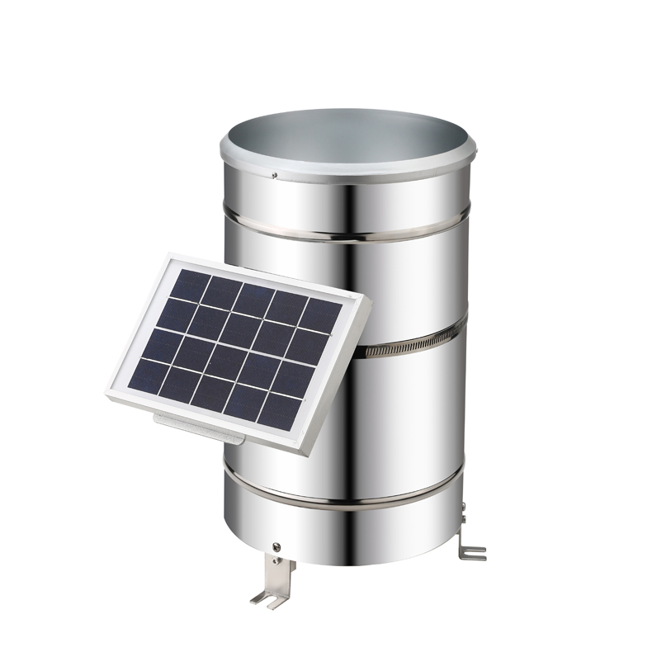

3.1、室外一体化雨量计

室外翻斗雨量计安装在室外，由承雨口、滤网、引水漏斗、翻斗组件、翻斗支承、倾角调节装置、干簧管、信号输出端子、底座、底座支承脚、不锈钢筒身等组成。翻斗支承为一体化旋转式定位结构，使翻斗的装、拆更加方便。同时配备太阳能板和内置锂电池设备，采用低功耗待机，确保设备长期稳定工作。设备主要功能为采集雨量并实时传输至室内无线预警终端。采用无线自组网传输模式，可一站多发，不生产通信费用，覆盖范围广。
1、承雨口径：φ20000.60mm； 刃口锐角：40o～45 o
2、分辨力：0.5mm；
3、测量准确度：≤±2%（室内人工降水、以仪器自身排水量为准）
4、雨强范围：0.01mm～4mm/min（允许通过最大雨强8mm/min）
5、通信方式：无线自组网
6、通信距离：大于1500m(空旷地带)
7、锂电池3.7V/4400mAh,太阳能板5V/1V多晶硅材质。
8、工作环境：环境温度：-10℃～50℃，相对湿度；<95%(40℃)
9、尺寸：φ216×350

3.2、室内无线预警终端

无线预警终端具有无线自组网接收室外翻斗雨量计传来的实时雨量和其他预警信息显示和播报功能，当雨量超过预设阈值可以声、光、数据显示三重报警形式及时向每户发出预警。入户报警器采用家庭日用品与报警器结合的亲民形态，便于居民及时掌握预警信息。具有直流备用电源，供交流停电使用。室内无线预警终端可增2G/4G通信功能，可将设备工况和报警信息上传管理平台，管理人员通过平台实时了解设备运行状况，对设备进行远程管理。
  - 具有实时接收显示降雨信息功能，支持无线雨量计连接；
  - 具有语音、闪光、警笛、数据显示报警功能， 具有雨量预警指标人工修正功能；
  - 具有433MHz 数字射频接收功能；可增配2G/4G传输功能。
  - 入户报警器具有居民常用的公历、农历、时间、星期、温度等信息显示功能；
  - 支持交直流双供电，停电自动切换；交流供电时可以给锂电池充电；
  - 可以存储最近60条告警记录报警记录，支持串口数据导出；
  - 支持闪光、语音多种报警形式，报警音频输出功率为2W；
  - 3个级别报警（注意安全、准备转移、立即转移）；
  - 高亮LED显示；
  - 尺寸400mm *280mm；便于居民观察。
  - 交流供电范围AC110~240V/50Hz；
  - 直流5V电源适配器供电 ，内置锂电池。

四、系统配置清单：
序号 | 名称 | 规格 | 数量 | 备注
1 | 翻斗雨量计（含太阳能板、锂电、无线自组网） | 0.5mm | 1
2 | 预警终端 | 无线自组网 | 1 | 三选一
3 | 预警终端 | 无线自组网+2G | 1 | 三选一
4 | 预警终端 | 无线自组网+4G | 1 | 三选一
5 | 平台软件 | 2G/4G使用 | 1

